徳島県立徳島視覚支援学校
オープンスクールのお知らせ

徳島県立徳島視覚支援学校では，毎年１１月に行われている「とくしま教育の日」の一環として，オープンスクールを開催します。ご来校いただき，幼児児童生徒の学校生活の様子をご覧ください。

期日 授業公開
・令和４年１１月２２日（火）
- ９：５０～１０：４０（２時間目）
- １０：５０～１１：４０（３時間目）
- １１：５０～１２：４０（４時間目）
- １３：３０～１４：２０（５時間目）
※感染予防と安全確保のため，上記の時間内での見学をお願いします。
その他
- 事前申し込みが必要です。１１月１１日までに，お電話でお申し込みください。
お申し込みの際に，参加者数（３名まで）・見学時間を伺います。見学時間は，上記の４つの中から，いずれかの時間帯１つをお選びください。
(2) 受付は正面玄関事務室前で行います。受付で検温・消毒・チェック表への記入をお願いします。
- お越しの際は，事前に検温の上，マスクの着用をお願いします。
- 幼児児童生徒との接触はご遠慮いただき，廊下からの見学をお願いします。
- 幼児児童生徒が授業に集中できますよう，ご協力をお願いします。
- 幼児児童生徒のプライバシー保護の観点から，写真撮影等はご遠慮ください。
- 新型コロナウィルス感染症の感染状況によりましては，直前にオープンスクールを中止する場合もございます。ご了承ください。

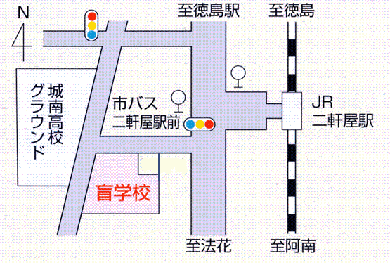
場所
お問い合わせ
徳島県立徳島視覚支援学校
教務課 吉田
〒770-8063
徳島市南二軒屋町２丁目４番５５号
電話088-622-6255
http://tokushikaku.tokushima-ec.ed.jp/

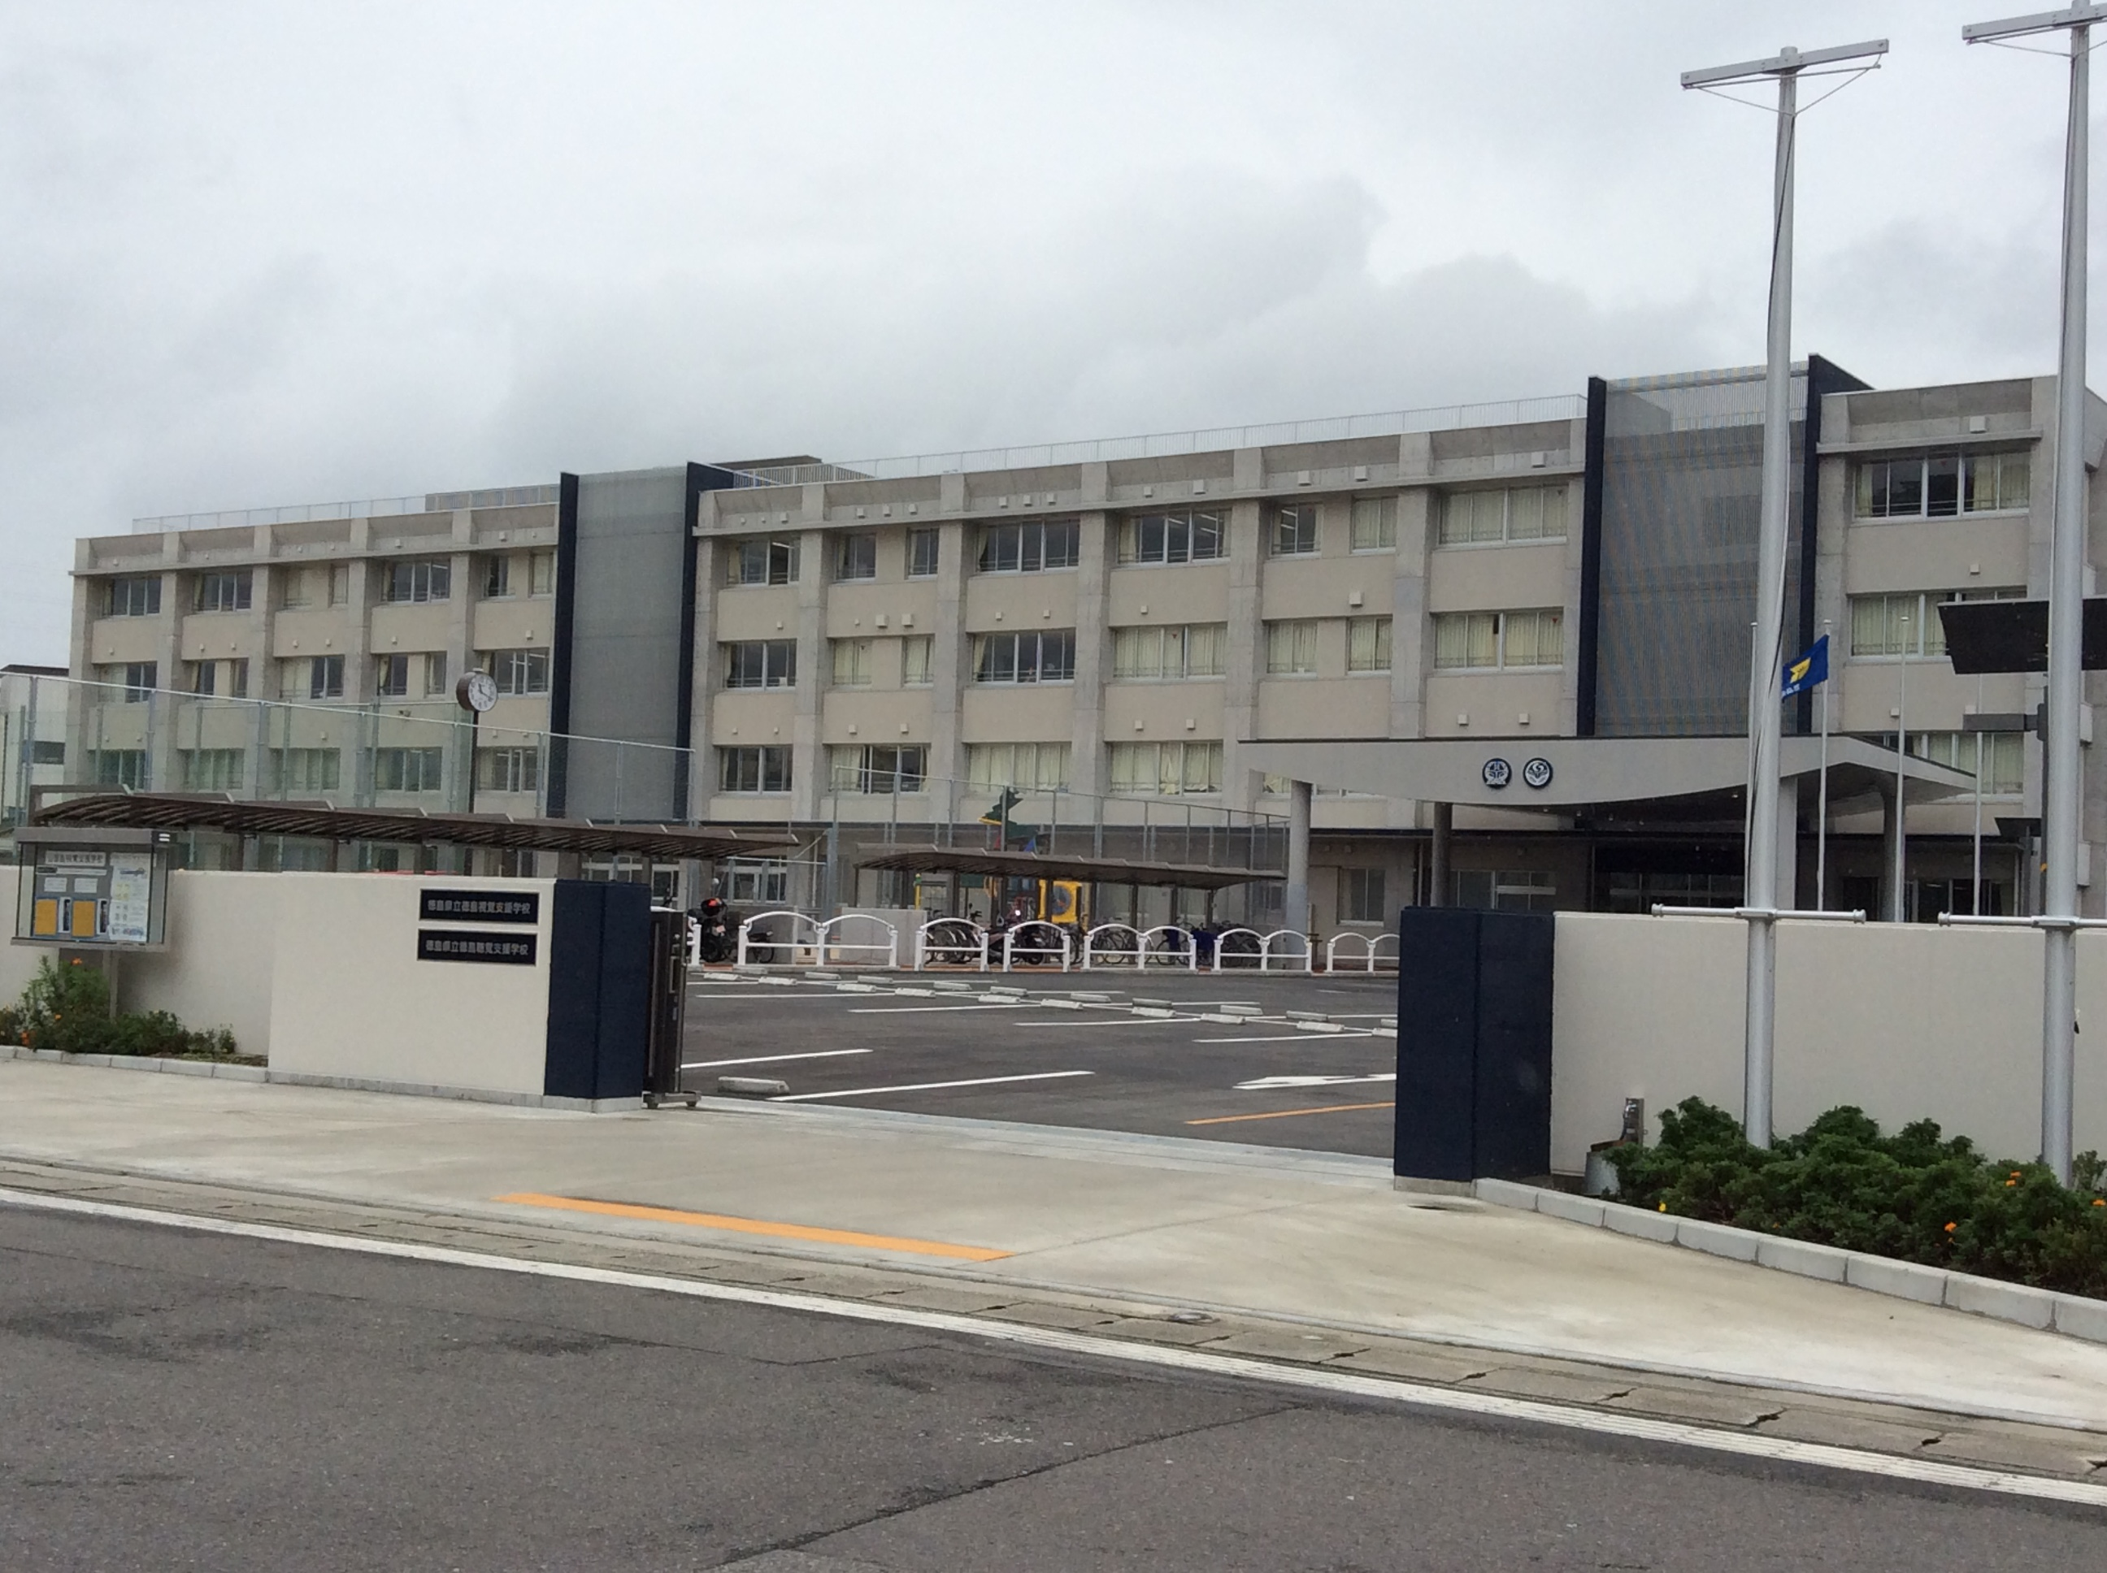
こちら

